FICHA PRÁCTICA
ÁREA DE HISTORIA GEOGRAFÍA Y ECONOMÍA

Nombre y apellido: ___________________________________________ Nº de orden: _____
Grado 3º “____” de Secundaria Fecha: __________ Prof. Alexander Alonzo Flórez Gonzales

UBICA Y COLOREA EN EL MAPA 1 LAS JUNTAS DE GOBIERNO DE SUDAMERICA DE LA PAGINA 109 EL TERRITORIO DE LA CONFEDERACIÓN PERÚ BOLIVIANA PAG 146.
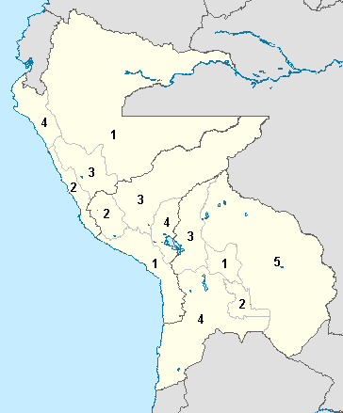
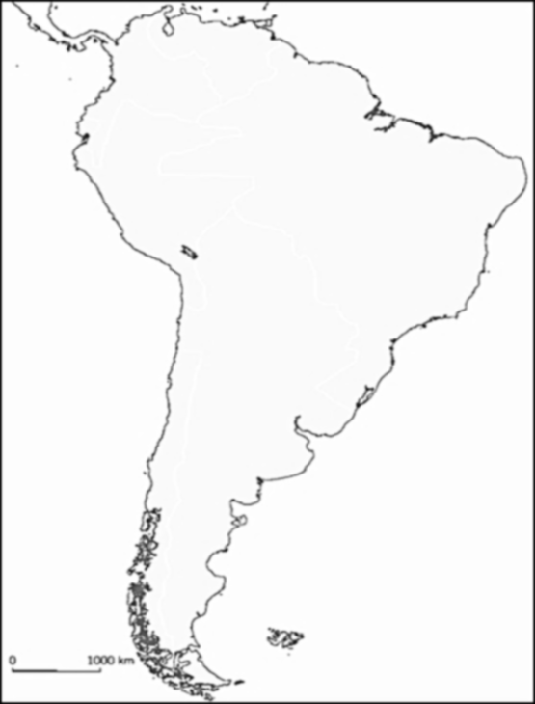

REALIZA UNA LINEA DE TIEMPO DE AUERDO A LA LISTA DE GOBERANTES PERUANOS DE LA ÉPOCA DEL GUANO DE ISLA.

General Agustín Gamarra | 1829 (electo)
General José Luis de Orbegoso | 1833 - 1835
Felipe Santiago Salaverry | 1835
General Andrés Santa Cruz | 1836 – 1839 – Confederación Perú-Boliviana
Agustín Gamarra | 1838 – 1840 (electo)
Manuel Menéndez | 1841 - 1842
General Francisco Vidal | 1842 - 1843
General Manuel Ignacio de Vivanco | 1843 - 1844
General Ramón Castilla | 1845 – 1851 (electo)
General José Rufino Echenique | 1851 – 1854 (electo)
General Ramón Castilla | 1854 – 1862 (electo)
Mariscal Miguel San Román | 1862 (murió en el cargo)
General Pedro Diez Canseco | 1863 - 1865
Coronel Mariano Ignacio Prado | 1865 - 1868
Coronel José Balta | 1868 – 1872 (electo)
Manuel Pardo (Primer Civil Presidente) | 1872 – 1876 (electo)

